Максим Горький
28 марта 1868 года родился знаменитый русский и советский писатель Максим Горький. В честь этого великого человека мы предлагаем посмотреть видеоурок, в котором мы поговорим о его детстве и юности, узнаем, как Горький был связан с Лениным и Сталиным, почему его называли «главным пролетарским писателем», пройдёмся по основным вехам биографии писателя.
Максим Горький — это русский и советский писатель. Он писал драмы, романы, пьесы, рассказы, очерки, опубликовал множество статей. Горький имел репутацию «главного пролетарского писателя», был зачинателем социалистического реализма, активно участвовал в общественной деятельности. Ему принадлежала идея создать Союз писателей СССР, и он же стал его первым председателем.
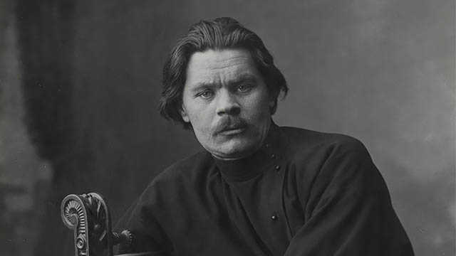
Максим Горький — один из известнейших русских писателей в мире, но к его творчеству относились довольно противоречиво. Одни восхищались его работами, другие подвергали произведения жёсткой критике. Это говорит о том, что его творчество волновало людей, заинтересовывало. Но в чём, несомненно, многие сходились, так это в том, что Горький был уникальной личностью.
Его даже номинировали на Нобелевскую премию по литературе, правда, он так её и не получил. Но согласитесь, немногие из писателей были номинированы на такую престижную премию 5 раз.
Наверное, вы знаете, что Максим Горький — это псевдоним писателя. Настоящее его имя — Алексей Максимович Пешков. Родился он 28 марта 1868 года в Нижнем Новгороде. Как мы уже говорили, Максим рано осиротел. Отец, Максим Савватиевич Пешков, умер, когда мальчику было всего 3 года. А когда Максиму было 11 лет, умерла и мать, Варвара Васильевна, в девичестве Каширина.
Воспитанием Горького занимались бабушка и дедушка.
Детство писателя прошло в тяжёлых условиях. Он часто проводил время с беспризорниками. У него даже было прозвище — Башлык. Учился Максим в начальном приходском училище для детей из нищих семей, и учился хорошо. Но после того как одноклассники начали смеяться над ним, бросил училище.
В 1884 году юный Максим уехал в Казань. Там он подрабатывал в порту, жил в трущобах и ночлежках. Стал общаться с радикально настроенной интеллигенцией. Попеременно увлекался такими направлениями, как народничество, толстовство, ницшеанство и марксизм.
В 1887 году умерла бабушка Акулина Ивановна. Это стало большим ударом для писателя. В горе и отчаянии он попытался покончить с собой: выстрелил в себя и попал в лёгкое. К счастью, Максима удалось спасти, но всю жизнь после этого он мучился болезнью дыхательных органов. В больнице писатель снова попытался покончить с собой — выпил хлоральгидрат, и снова его спасли. Этот тяжёлый и постыдный для себя период Горький изобразил в рассказе «Случай из жизни Макара».
Литературная деятельность началась с работы провинциального журналиста под псевдонимом Иегудиил Хламида.
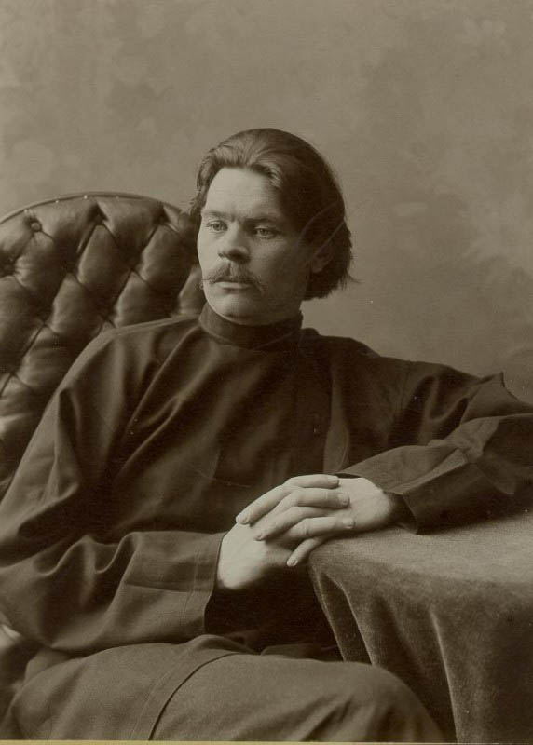
Первым опубликованным рассказом писателя был «Макар Чудра», который напечатали в газете «Кавказ» в 1892 году.
В 1898 году опубликовали книгу «Очерки и рассказы». Этот сборник имел грандиозный успех. Писатель стал не только известным русскому читателю, но и вышел на мировой уровень. Его книги издавались тысячными тиражами.
Горький имел репутацию единственного литературного защитника интересов рабочего класса. Возможно, поэтому его успех был таким большим. В своих произведениях Горький показывал убогое, безрадостное существование социальных низов и противопоставлял этому своё идеальное представление о мире.
В 1902 году, Горький написал пьесу «На дне». Это произведение о жалком существовании обитателей ночлежки. Пьеса была поставлена на сцене Московского художественного театра Константином Станиславским, который исполнил одну из главных ролей. Спектакль имел большой успех. В газете писали, что Горького вызывали на сцену более 15 раз. Пьеса «На дне» стала шедевром русской и мировой драматургии.
25 февраля 1902 года Горького избрали в почётные академики. Возмущённый таким событием император Николай II аннулировал данное избрание.
Писатель активно принимал участие в революционных событиях 1905 года. Накануне 9 января (Кровавое воскресенье) Горький был в числе тех, кто пытался остановить кровопролитие. Вскоре писателя посадили в Петропавловскую крепость, но под натиском мировой общественности освободили. В защиту выступили известные деятели искусства, представители творческого и научного мира из разных стран, а в Риме даже прошли студенческие демонстрации.
В 1905 году Горький вступил в партию большевиков (РСДП) и впервые встретился с Лениным.
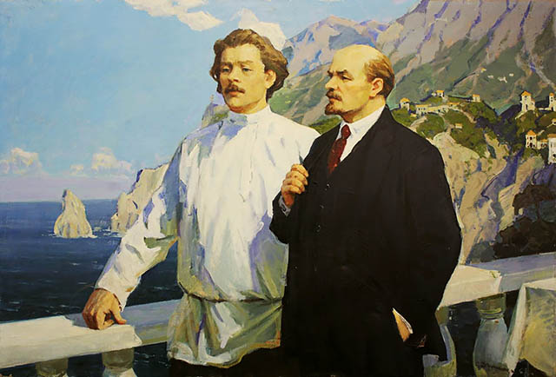
Писатель помогал деньгами революции 1905−1907 годов. Опасаясь нового ареста, Горький в 1906 году уехал в Америку, а затем и в Италию, где прожил до 1913 года на острове Капри.
В 1913 году была объявлена всеобщая амнистия в честь 300-летия правления дома Романовых и Горький смог вернуться на родину.
Февральскую революцию приветствовал восторженно, но в то же время настороженно. После событий октября Горький раскритиковал методы большевиков и Владимира Ленина, стал осуждать их за отношение к старой интеллигенции, спасал многих от преследования большевиков и от голода. Можно сказать, что Горький был последней надеждой для людей, преследуемых новой властью.
После Октябрьской революции Горький проделал большую работу, чтобы спасти учёных, писателей, художников от голодной смерти и расстрелов. Он создал издательство «Всемирная литература», открыл «Дом учёных» и «Дом искусств», но всех спасти не удалось.
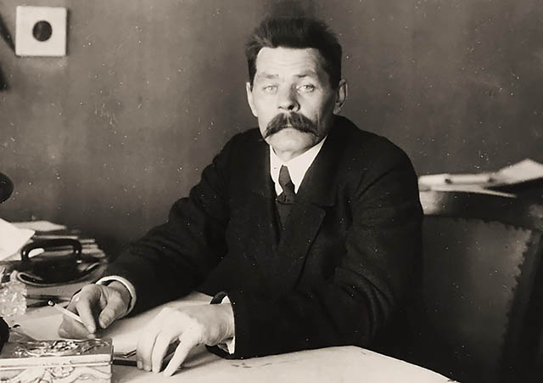
В 1921 году Горький опять уехал за границу. Там он неоднократно выступал против действий советской власти. Писатель вновь поселился в Италии. За время эмиграции он написал цикл «Рассказы 1922−1924 годов», роман «Дело Артамоновых», опубликовал воспоминания о Ленине, повесть «Мои университеты».
В 1928 году по приглашению Сталина объездил СССР и описал поездку в цикле «По Советскому Союзу». Писатель также посетил и Соловецкий лагерь особого назначения. И хотя от заключённых он получил информацию о страшных жестокостях, которые творились над ними, написал хвалебную статью об успешной советской «перековке» бывших «врагов пролетариата». Впрочем, такая ложь стоила Горькому немалых душевных терзаний.
А в 1931 году Горький насовсем вернулся из эмиграции.
Был награждён орденом Ленина. В честь писателя в 1932 году Нижний Новгород переименовали в Горький, так город назывался до 1990 года. Его именем называли улицы, станции метро, библиотеки, парки и даже самолёт. Вместе со Сталиным писатель поднимался на трибуну мавзолея во время демонстраций.
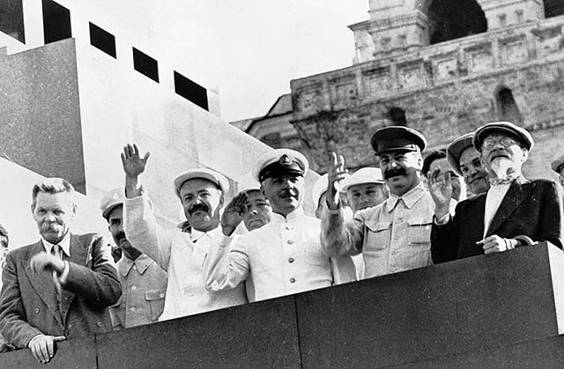
Горький ставил Сталина в один ряд с Марксом и Лениным, но после того как убили Кирова и развернулся «Кировский поток» высланных и репрессированных, отношения между Иосифом Виссарионовичем и Максимом Горьким испортились.
После он жил практически в изоляции под постоянным контролем, но это не помешало в 1934 году создать и возглавить Союз писателей СССР и активно заниматься общественно-культурной деятельностью.
В мае 1936 года писатель сильно заболел и уехал к себе на дачу в Горки. Там его даже навещал Сталин. Умер Максим Горький 18 июня 1936 года. Интересно то, что мозг писателя после вскрытия отдали для изучения в научно-исследовательский институт, а тело кремировали. Его прах в урне замуровали в Кремлёвской стене.
В СССР Горький был самым публикуемым писателем.
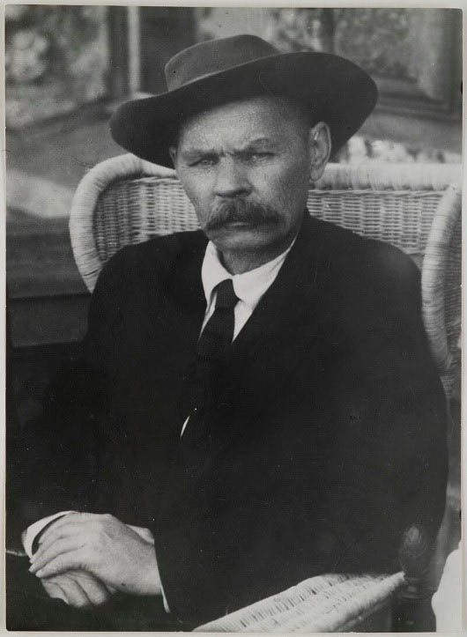
Слава его достойна восхищения. Темп роста его известности просто поражал. Каждое его появление сопровождалось сенсацией, в честь него давали торжественные приёмы, журналисты не давали прохода. Поэмы, пьесы, повести, романы Горького были переведены на множество языков.
«Вся его жизнь пронизана острой жалостью к человеку, судьба которого казалась ему безвыходной. Единственное спасение человека он видел в творческой энергии, которая немыслима без непрестанного преодоления действительности — надеждой. Способность человека осуществить надежду ценил он не высоко, но самая эта способность к мечте, дар мечты — приводили его в восторг и трепет. Создание какой бы то ни было мечты, способной увлечь человечество, он считал истинным признаком гениальности, а поддержание этой мечты — делом великого человеколюбия», — так писал о Максиме Горьком поэт Владислав Фелицианович Ходасевич.

